

Учитель – логопед
МОУ лицей с. Долгоруково
Рябова Оксана Викторовна

2011 год

Речь – особая и наиболее важная психическая функция.
Хорошая речь – важнейшее условие всестороннего полноценного развития детей.
Чем богаче и правильнее у ребёнка речь, тем легче ему высказать свои мысли, тем шире его возможности в познании окружающей действительности, содержательнее и полноценнее отношения со сверстниками и взрослыми, тем активнее осуществляется его психическое развитие.
Развитие речи – её звуковой стороны, словарного состава, грамматического строя – одна из важнейших задач обучения детей в начальной школе. Вместе с тем, работа по развитию речи – это составная часть логопедической работы, которая направлена на коррекцию речи детей.
В последнее время проблемы коррекции речи приобретают особую актуальность. Число детей с речевыми нарушениями постоянно увеличивается год от года.

Можно выделить несколько основных, наиболее часто встречающихся проблем:
- несформированность образа буквы и образа слова, пропуск и путаница букв и слогов;
- нечитаемый почерк;
- незнание основных орфографических правил и обилие ошибок «на правило»;
- несоответствие между знаниями правил и письмом, то есть неумение применять правило в процессе письма;
- неумение составлять связные, логичные тексты;
- нелюбовь или даже ненависть к чтению;
- негативное отношение к предмету.

Следует отметить, что в большинстве случаев эти проблемы не существуют по отдельности, а образуют целый комплекс. Как правило, чисто нейропсихологические предпосылки, затрудняющие освоение языка, отягощены психологическими сложностями.
Как же заниматься с такими детьми? Какой подход к ним искать? Что делать? А ответ простой – ИГРАТЬ! Согласно классической психологии, в игре формируются все механизмы, необходимые для успешной учебы, и, в частности, для грамотного письма.
В игре вырабатывается произвольность (умение следовать правилам), развивается речь, воображение, пространственные и временные представления, мелкая моторика, восприятие, внимание, память, логическое мышление – т. е. все, что необходимо для овладения русским языком. Игровая форма занятия делает его привлекательным и интересным для ребенка, что существенно повышает эффективность обучения.

Дидактическая игра — одна из форм обучаемого воздействия педагогов на ребенка.
В то же время игра — основной вид деятельности детей. Таким образом, игра реализует обучающую (которую преследует педагог) и игровую (ради которой действует ребенок) цели. Важно, чтобы эти две цели дополняли друг друга и обеспечивали усвоение программного материала. Дидактическая игра является ценным средством воспитания умственной активности, она активизирует психические процессы, вызывает у ребенка живой интерес к процессу познания.
Дидактическая игра – это игра, предназначенная для обучения.
Дидактические игры по сравнению с другими имеют одну характерную особенность:
Это цель.
Цель дидактических игр – учить детей, тренировать и развивать их умственные способности и прививать им положительные черты характера.
Содержание дидактической игры – это всегда осуществление какой-либо умственной задачи.
Именно дидактические игры помогают достичь желаемого результата в обучении детей, выступая своеобразной формой учебной деятельности.
В современной методической литературе по логопедии можно найти огромное количество дидактических игр, которые рекомендуется использовать в целях коррекции дефектов речи у детей. Ведь известно, что в игре развитие ребёнка идёт гораздо быстрее, чем при использовании только дидактических приёмов воспитания и обучения. Для детей, обучающихся в логопедических группах, это тем более важно, потому что, наши дети часто отличаются низкой познавательной активностью. Но даже и с применением дидактической игры не всегда удаётся добиться активности и высокой работоспособности детей на протяжении всего занятия. Причина в том, что большинство воспитанников логопедических групп соматически ослаблены, у них неправильная осанка, имеются нарушения со стороны вегетативной и центральной нервной системы, отмечается недостаточность протекания психических процессов, эмоциональная неустойчивость. Ребенок, участвуя в дидактической игре, оказывается и объектом педагогического воздействия, и субъектом собственной деятельности, так как действует самостоятельно, не осознавая, что рамки его активности определил педагог.
Дидактические игры с точки зрения логопедических целей условно делятся на две группы:
1) дидактические игры, способствующие развитию фонематического и слогового восприятия, анализа и синтеза, фонематических представлений и обучению грамоте;
2) дидактические игры, направленные на формирование лексико – грамматической стороны речи.
Такие игры позволяют детям без излишнего напряжения овладеть наиболее сложным программным материалом, закрепить его усвоение.
В играх дети получают возможность самостоятельно действовать в определённых ситуациях или с определёнными предметами, приобретая собственный действенный и чувственный опыт. Например, в игре «Кто скорее перенесёт предмет?» они самостоятельно среди множества игрушек отбирают нужные – те, названия которых начинается со звонких (глухих) звуков, - самостоятельно ставят их в определённое место, самостоятельно проверяют правильность выполнения задания, выявляют ошибки.
Только в условиях игры появляется возможность обеспечить нужное количество повторений на разном материале при сохранении эмоционально положительного отношения детей к заданию.
Одним из важных условий успешности обучения в ходе дидактических игр является заинтересованность в них самих детей. Поэтому все игры должны проводиться эмоционально, живо, непринуждённо. При выборе игры нужно учитывать тему, которую дети изучают на логопедических занятиях.
В ходе игры дети незаметно для себя выполняют различные действия, игра ставит их в условия поиска, пробуждает интерес к победе, облегчает преодоление трудностей в усвоении учебного материала.
Очень многие дидактические игры заключают в себе вопрос, задания, призыв к действию, например: «Кто быстрее?», «Не зевать!», «Отвечай сразу», «Кто вернее?» и т.д.
Значительная часть игр даёт возможность сделать то или иное обобщение, осознать правила, которые только что изучили, закрепить, повторить полученные знания в системе, в новых связях, что способствует более глубокому усвоению пройденного.
В школе большое внимание уделяется обучению грамоте. Детям очень сложно усвоить такие понятия, как «речь», «предложение», «слово», « слог», «буква», «звук». На помощь приходят игры.
Для выработки практического навыка деления слов на слоги с детьми проводятся дидактические игры: «Договори слово», «Кто больше?». Педагог произносит первый слог, а дети – второй (ши–на, ми–на, шут–ка, пе–на, сум–ка).
В игре «Эхо»» дети повторяют вторую половину слова: неза–будка, дети – будка, будка; бала–лайка, дети – лайка, лайка и т.д.) или произносят слово, отсекая первый звук (смех – мех, экран – кран, олень – лень, клещ – лещ, коса – оса).
Игра «Кто больше придумает слов?» активизирует умственную деятельность, ведь детям из заданного слова нужно составить как можно больше слов, используя только данные буквы, например: грамотей (герой, море, тема, март, рот, гора, маг, торг, гам).
Игра «Сложи словечко» помогает детям увидеть, какие два слова спрятались в одном: самолёт – сам летает; листопад – листья падают; пылесос – пыль сосёт) и т.д.
Игра «Волшебные дощечки» помогает развитию звукобуквенного анализа и синтеза, соотнесению звука в слове с буквой, закреплению зрительного образа буквы, способствует профилактике дисграфии и развитию мелкой моторики.
Игра «Ладошки» развивает мелкую моторику рук, помогает автоматизировать звуки в предложениях.
Игра «Учим алфавит» - это игра с фишками, которая помогает запомнить все буквы алфавита, а также развивает фонематическое восприятие ребенка.
«Картинки – небылицы" развивают наблюдательность, логическое мышление и чувство юмора.
«Домик для слова» в этой игре необходимо назвать звук, определить, где «живет» звук и поселить картинку в нужный домик.
«Волшебная ленточка» ребенок, наматывая ленточку на палец, проговаривает скороговорку, предложение. Цель: автоматизация поставленного звука.
Таким образом, использование в учебном процессе игр и разных заданий, создание на занятиях игровой ситуации приводит к тому, что дети незаметно для себя и без особого напряжения приобретают определённые знания, умения, навыки.

Однако игра не должна быть самоцелью, а должна служить средством развития интереса к предмету, поэтому при её организации следует придерживаться следующих требований:
- Простота и точная формулировка правил игры;
- доступность игрового материала всем детям;
- простота изготовления дидактического материала;
- участие всех детей в игре;
- справедливое и чёткое подведение её результатов.
Играя, дети лучше усваивают программный материал, правильно выполняют сложные задания, что повышает эффективность педагогического процесса.
Задача педагога – сделать плавным, адекватным переход детей от игровой деятельности к учебной, чтобы радость от игры перешла в радость учения.
В современной логопедии дидактическая игра создается педагогом специально в обучающих целях, когда обучение протекает на основе игровой и дидактической задачи. В дидактической игре ребенок не только получает новые знания, но также обобщает и закрепляет их. Дидактическая игра выступает одновременно как вид игровой деятельности и форма организации взаимодействия логопеда с ребенком. В этом и состоит ее своеобразие.
Таким образом, использование дидактических игр в работе логопеда, способствуют и развитию речевой активности детей, и повышению результативности коррекционной работы

до Приложение.
Дидактические игры.

«ЗАДУМАЙ СЛОВО»
Цель: систематизировать представления о значении слов, выражать свои мысли в краткой форме, подбирать слова-названия качеств, предметов, действий.
Ребёнок задумывает слово, которое все знают, но не называет его, а только рассказывает, что оно обозначает, т. е. какой предмет, что с ним можно делать или что он делает. Остальные участники игры отгадывают, что это за слово, например:
он пушистый, лакает молоко, мурлыкает (котёнок);
он красивый, голосистый, кукарекает (петух);
она металлическая, ею можно есть суп, кашу (ложка);
она оранжевая, длинная, вкусная, сочная (морковка);
оно белое, плывёт по небу (облако).

«ЗАГАДКА»
Цель: выделять признаки предметов, придумывать загадки, используя образные слова и выражения.
У каждого игрока на столе картинка, перевёрнутая изображением вниз.
Задание: придумать загадку по картинке и загадать всем присутствующим. Выиграет тот, кто придумает самые интересные загадки, подберёт сравнения, описания, «красивые» слова для своей загадки.

«КАКАЯ, КАКОЙ, КАКОЕ?»
Цель: подбирать определения к предмету, явлению.
Взрослый называет какой-нибудь предмет, а дети по очереди называют как можно больше признаков, которые могут быть присущи данному предмету.
Белка — пушистая, рыжая, шустрая, большая, маленькая, красивая.
Пальто — тёплое, зимнее, новое, старое, длинное, короткое, синее.
Мама — добрая, ласковая, нежная, любимая, дорогая, весёлая, грустная.
Мяч — резиновый, круглый, большой, красный.
Дом — деревянный, кирпичный, панельный, высокий, низкий, старый, заброшенный, пустой, новый, двухэтажный, многоэтажный.

«ЧТО НАПУТАЛ НЕЗНАЙКА?»
Цель: находить ошибки в описании и исправлять их.
В гости к детям приходит Незнайка со своим другом щенком. Незнайка хочет показать, как он научился рассказывать. Рассказывает о щенке, допуская ошибки и неточности в описании, например: «У щенка красный нос и большие лапы. Он кричит: «Мяу!» Дети должны заметить все неточности и ошибки и исправить их.

«Почтальон».
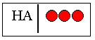
У каждого ребёнка «телеграмма», на которой напечатан определённый слог и точками указано количество гласных и, соответственно, слогов в слове. На партах разложены картинки. Каждый ребёнок должен найти картинку не только с нужным слогом, но и с нужным количеством слогов.
Например, для «телеграммы»
подобраны картинки: луна, бананы, тюльпан, пенал.

«Магазин».
Играющим раздаются «деньги» - карточки с нарисованными точками (одной, двумя, тремя, четырьмя). У логопеда на столе разложены картинки с изображением товаров. Дети по очереди «покупают» товар так, чтобы в его названии было столько слогов, сколько точек на карточке. Игра продолжается, пока игроки не потратят все «деньги».
Продукты: масло, сыр, помидоры, молоко…
Школьные принадлежности: тетрадь, линейка, клей, учебники…
Игрушки: мишка, кубики, мяч, Буратино…

«Прошагай слово».
На полу лежат «листы клёна» («камушки», «облака», «цветы» и т.п.), вырезанные из цветной бумаги. Дети делятся на две команды. При произнесении слов на каждый слог делается шаг. Если слово разделено на слоги неверно, ребёнок возвращается на исходную позицию. Второй игрок начинает движение с листа, на котором остановился первый игрок и т. д. Побеждает команда, которая первая дойдёт до финиша. Общее количество слогов в словах у обеих команд должно быть равным

“Раз ступенька, два ступенька”
(для детей 5 – 7 лет)
Цель: Учить делить слова на слоги, выполнять звукобуквенный анализ слов. Развивать фонематический слух, умение соотносить звук с его графическим изображением (буквой).
Дидактический материал (оборудование): наборное панно в виде ступенек, касса букв. Красные квадраты, обозначающие гласные звуки, синие – твердые согласные звуки, зеленые – мягкие согласные звуки. Предметные и сюжетные картинки, графические схемы предложений.
Методика проведения:
1 вариант. Педагог предлагает детям картинку, которую они должны назвать. Затем это слово они делят на слоги, считают их и показывают на слоговой линейке.
2 вариант. Педагог выставляет картинку в верхнее окошко и предлагает детям выполнить звуковой анализ слова.
3 вариант. Дети самостоятельно выполняют звуковой анализ слова, по предлагаемой картинке педагогом. Затем обозначают каждый звук буквой.
4 вариант. В верхнее окошечко выставляется сюжетная картинка. Педагог предлагает детям составить по ней предложение. Затем дети считают количество слов в нем и выставляют графическую схему предложения.
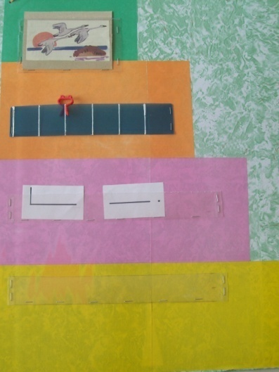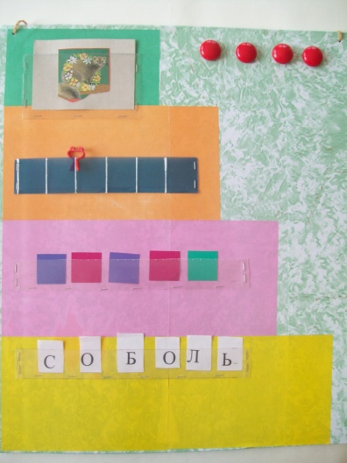

“По волнам звуков и букв”
(для детей 6 – 7 лет)
Цель: Учить основам звукового анализа, помочь запомнить буквы. Развивать фонематический слух.
Дидактический материал (оборудование): Плоскостные изображения двух корабликов. Первый кораблик красного цвета с опущенным парусом, символизирует гласные звуки (при произнесении которых воздушная струя не встречает преграды). Второй кораблик с двумя поднятыми парусами сине – зеленого цвета и колоколом на борту. Это символ согласных звуков (при произнесении которых воздушная струя встречает преграду “надувая паруса”), колокол – звонкие звуки, синий парус – твердые звуки, зеленый парус – мягкие звуки. Набор магнитных букв.
Методика проведения: Можно использовать эту игру на занятиях по обучению грамоте в течение знакомства с буквами, а также применять для индивидуальной работы в свободное время или для закрепления пройденного материала.
1 вариант: На занятиях по обучению грамоте, во время знакомства с очередной буквой, дети делают анализ ее звучания, дают характеристику звука, определяя, гласный или согласный и формируют из них “волны” для корабликов.
2 вариант: Педагог называет звук, предлагает ребенку обозначит его буквой, найти нужный кораблик, объясняя свой выбор.
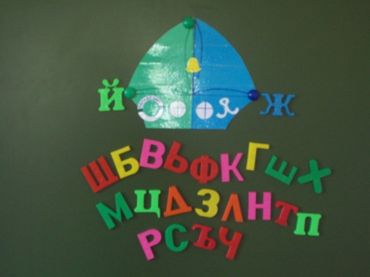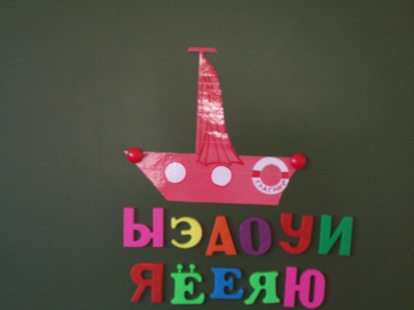
"Я знаю пять слов". Цель: развивать координацию движений; расширять словарный запас; находить нужные слова. Ход игры: ребёнок произносит ряд слов, одновременно с каждым словом ударяя мяч об пол.
правой рукой | левой рукой | двумя руками | руками поочередно
Я знаю пять слов со звуком "С" | Я знаю пять слов со звуком "З" | Я знаю четыре слова со звуками "С" и "З" | Я знаю четыре слова со звуками "С" и "З"
Санки - раз | Зубы - раз | Санки -раз | Сова - раз
Сова - два | Зонт - два | Зубы - два | Зубы - два
Салат - три | Зима - три | Сом - три | Снег - три
Самолёт -четыре | Заяц - четыре | Звезда - четыре | Заяц - четыре
Снег - пять | Зал - пять
Будь внимательным.
Цель: - развитие умения определять количество звуков в слове.
Ход игры: педагог, бросая мяч, произносит слово. Ребёнок, поймавший мяч, определяет количество звуков в слове.
На начальных этапах называть слова, состоящие не более чем из 4 звуков. Такая игра в увлекательной форме позволяет быстро выработать у детей умение представить графическое выражение слова, отрабатывается механизм переключения.
Дидактическая игра «Сухой бассейн»
Найти игрушки, например, со звуком «Р».
В «бассейне» спрятаны игрушки (робот, жираф, рыбка, белка, лодка, ворона, чебурашка …), ребёнок отпускает руку в бассейн, достаёт игрушку и называет её: «я нашёл робота»…..
С этими игрушками играем в игры «Один – много», «четвёртый лишний».

